
中国高等教育文献保障系统
CALIS全国农学文献信息中心项目结题报告

项目名称：
基于网络的学生馆员考勤管理系统的研发

项目编号：

主持人：程燕锋

主持人单位：华南农业大学图书馆

基于网络的学生馆员考勤管理系统的研发
第一章 研究背景、目的及意义

1.1 研究背景
学生勤工助学模式在大学图书馆中普遍存在，并将长期存在。一方面，受国家政策的支持以及学校的重视；另一方面，学生勤工助学也是大学图书馆发展的需要。在学校的所有勤工助学岗位中，图书馆是最适合学生勤工助学的单位，也是用工需求最大的单位。随着发展的需要，高校图书馆勤工助学学生（又称学生馆员、学生助理、学生工等，本项目统称学生馆员）队伍不断扩大，聘用人数普遍愈百人，已成为图书馆人力资源的一个重要组成部分，重视和加强学生馆员的规范化、科学化管理也成为图书馆工作不可忽视的一部分，而学生馆员的考勤、工酬统计、师生的互动以及馆员工作积极性的调动等则是管理工作中的重点内容，这些工作对于用工数量大且学生馆员分布较分散的高校图书馆来说尤为重要。然而，高校图书馆对学生馆员管理普遍采取粗放型管理，学生考勤、工酬统计采用传统的手工操作方法，该方法原始、落后，工作量大，操作繁琐，容易出现错漏，造成人力物力的浪费。
国内已有较多关于高校图书馆勤工助学的理论研究报道，文献主要涉及对大学参与图书馆勤工助学管理工作的可行性、意义、作用、影响等的研究报道与分析，指出其管理工作中存在的一系列相关问题，如领导重视力度不够，管理机构不完善；缺乏奖惩分明的激励机制和系统化、针对性的岗位培训机制，学生工作出现消极、怠慢和盲目现象等，并对相关管理机制的建立、健全和完善进行了研究探讨和经验分享等^{[4]}。随着高校图书馆勤工助学的讨论和研究的增多，研究的广度和深度的增强，管理工作愈加受重视，逐步向规范化、科学化管理迈进。
笔者2012年5月22日，以“高校”、“高校图书馆”、“勤工助学”、“勤工俭学”、“学生助理”、“学生馆员”、“学生工”、“系统”、“软件”为主题词，分别以“（高校or高校图书馆) and（勤工助学 or 勤工俭学 or学生馆员 or 学生助理 or 学生工）”和“（高校or高校图书馆) and（勤工助学 or 勤工俭学 or学生馆员 or 学生助理 or学生工） and (系统 or 软件)”作为检索式，检索时间范围为2000年至2011年，在中国知网（CNKI）中进行跨库精确检索，并对检索结果进行筛选，剔除重复文章及与高校图书馆勤工助学无关的论文、书评、会议通知、简报等，得到与我国高校图书馆勤工助学相关的研究文献306篇，其中涉及到信息考勤管理系统在我国高校图书馆勤工助学管理中的应用研究的主要相关文献仅18篇（见表1），占总量的5.88%。
对这18篇文献主要内容分析如下：已有3篇基于使高校图书馆勤工助学管理工作走上科学化、规范化、信息化的道路，指出或提及建立学生馆员管理信息系统的必要性的文献综述报道， 没有对系统的开发及其应用等进行深入、详细的实践研究报道^{[5-7]}；15篇基于B/S模式构建勤工助学、学生资助、学工在线等管理系统的研究报道^{[8-19]}，具体到高校图书馆勤工助学学生馆员信息考勤管理系统的应用研究文献仅3篇 ^{[20-21]}，其中以暨南大学图书馆的沈晓梅和哈尔滨工业大学图书馆的邱建玲两位学者论述提出的信息考勤管理系统的功能较为齐全，对学生个人基本信息、考勤、工作内容记录和工酬统计等均设置专门模块管理外，还设置了馆内通知、师生互动交流模块，更好地促进了和谐师生关系的构建。

表1 2000年至2011年在CNKI中“关于我国高校图书馆勤工助学及信息考勤管理系统
在其管理中的应用研究”发文数量统计表
序号 | 年份（年） | 论文总数 |  |  | 图书情报专业核心刊收录的论文数
序号 | 年份（年） | A：信息考勤管理系统的理论研究篇数 | B：勤工助学相关的理论研究篇数 | A/B（%） | C：信息考勤管理系统的理论研究篇数 | D：勤工助学相关的理论研究篇数 | C/D（%）
1 | 2000 | 0 | 1 | 0 | 0 | 0 | 0
2 | 2001 | 0 | 0 | 0 | 0 | 0 | 0
3 | 2002 | 0 | 0 | 0 | 0 | 0 | 0
4 | 2003 | 0 | 3 | 0 | 0 | 1 | 0
5 | 2004 | 1 | 9 | 11.11 | 0 | 1 | 0
6 | 2005 | 1 | 9 | 11.11 | 0 | 0 | 0
7 | 2006 | 1 | 19 | 5.26 | 0 | 0 | 0
8 | 2007 | 1 | 32 | 3.13 | 0 | 3 | 0
9 | 2008 | 2 | 41 | 4.88 | 1 | 3 | 33.33
10 | 2009 | 5 | 56 | 8.93 | 0 | 2 | 0
11 | 2010 | 5 | 65 | 7.69 | 0 | 3 | 0
12 | 2011 | 2 | 71 | 2.82 | 0 | 1 | 0

与此同时，笔者在2012年2-5月期间，对广东省10所代表性高校图书馆关于信息考勤管理系统在我国高校图书馆勤工助学管理中的应用情况进行了电话咨询和调查，调查单位包括：中山大学图书馆、华南理工大学图书馆、暨南大学图书馆、华南师范大学图书馆、华南农业大学图书馆、广东外语外贸大学图书馆、广东工业大学图书馆、广州中医药大学图书馆、南方医科大学图书馆、广州大学图书馆。结果表明：中山大学勤工助学用工需求相对较大，故学校对勤工助学学生的个人信息、考勤、工酬统计等采用“学工在线”系统进行统一管理；暨南大学图书馆和广东工业大学图书馆则是根据自身需要设计了专门的勤工助学信息考勤管理系统，对学生的个人信息、考勤、工酬统计等进行统一管理；广东外语外贸大学图书馆对学生馆员的个人信息和每月工酬总体情况则分别由学校勤工助学管理中心和图书馆管理人员通过“学工在线”系统统一录入和汇总归档，而学生馆员平时的考勤以及当月的工酬统计等则仍然分别由学生和图书馆管理人员采用手工登记和手工统计的方法进行，用工信息档案管理相对较齐全、规范，但考勤管理和工酬统计仍较粗放；其余6所高校均采用手工的信息考勤登记和工酬统计等原始方法。

1.2 研究目的

鉴于目前网络技术及其应用发展迅速，高校图书馆大多组建了局域网，开发一套基于网络的简单易行的学生馆员信息考勤管理系统，将具有较大的实用价值。

1.3 研究意义

按照扶困优先、普及照顾的原则，以及考虑到新生适应能力差、社会阅历少等原因，高校以及图书馆勤工助学学生主要以大一新生为主，其基础课题程多，业余时间相对较少，因此，勤工助学普遍存在以下显著特征：（1）用工人数众多，聘用人数普遍愈百人，流动性强；（2）学生上岗时间不统一，工时分布零散等。这些客观事实致使学生信息管理、考勤、工酬统计等采取手工方法存在一系列的现实问题，如：（1）学生信息不易检索和了解；（2）工酬统计工作量大，费神又耗时，且容易出错漏；（3）学生的总体上岗情况和工作表现方面不便于全面掌握和了解，致使管理决策有所偏颇和被动。以某高校图书馆为例，每学年开展2次学生馆员招聘工作，聘用的学生中90%为大一新生，每次聘用的学生馆员数达200余人次，并分配到15个库室和1个服务前台工作，对全体学生馆员的考勤、工酬统计仍采用传统的手工操作方法，具体方式主要有3种（见图1-3）。即每学年学生馆员工资费用为35-44万元不等，工薪以8元/小时为标准和计算，该馆每年需安排3个用工部门共18名工作人员花上11-33个工作日完成43750-55000小时的学生馆员工时统计以及每次完成近200人次的学生馆员信息的汇总、制表等，方法原始、落后，工作量大，工作繁琐，容易出现错漏，造成人力物力的浪费。因此，在信息化时代，基于网络建立相应的勤工助学信息考勤管理系统，对学生的信息管理、考勤管理、工酬统计等实现自动化、网络化管理显得尤为重要和必要。

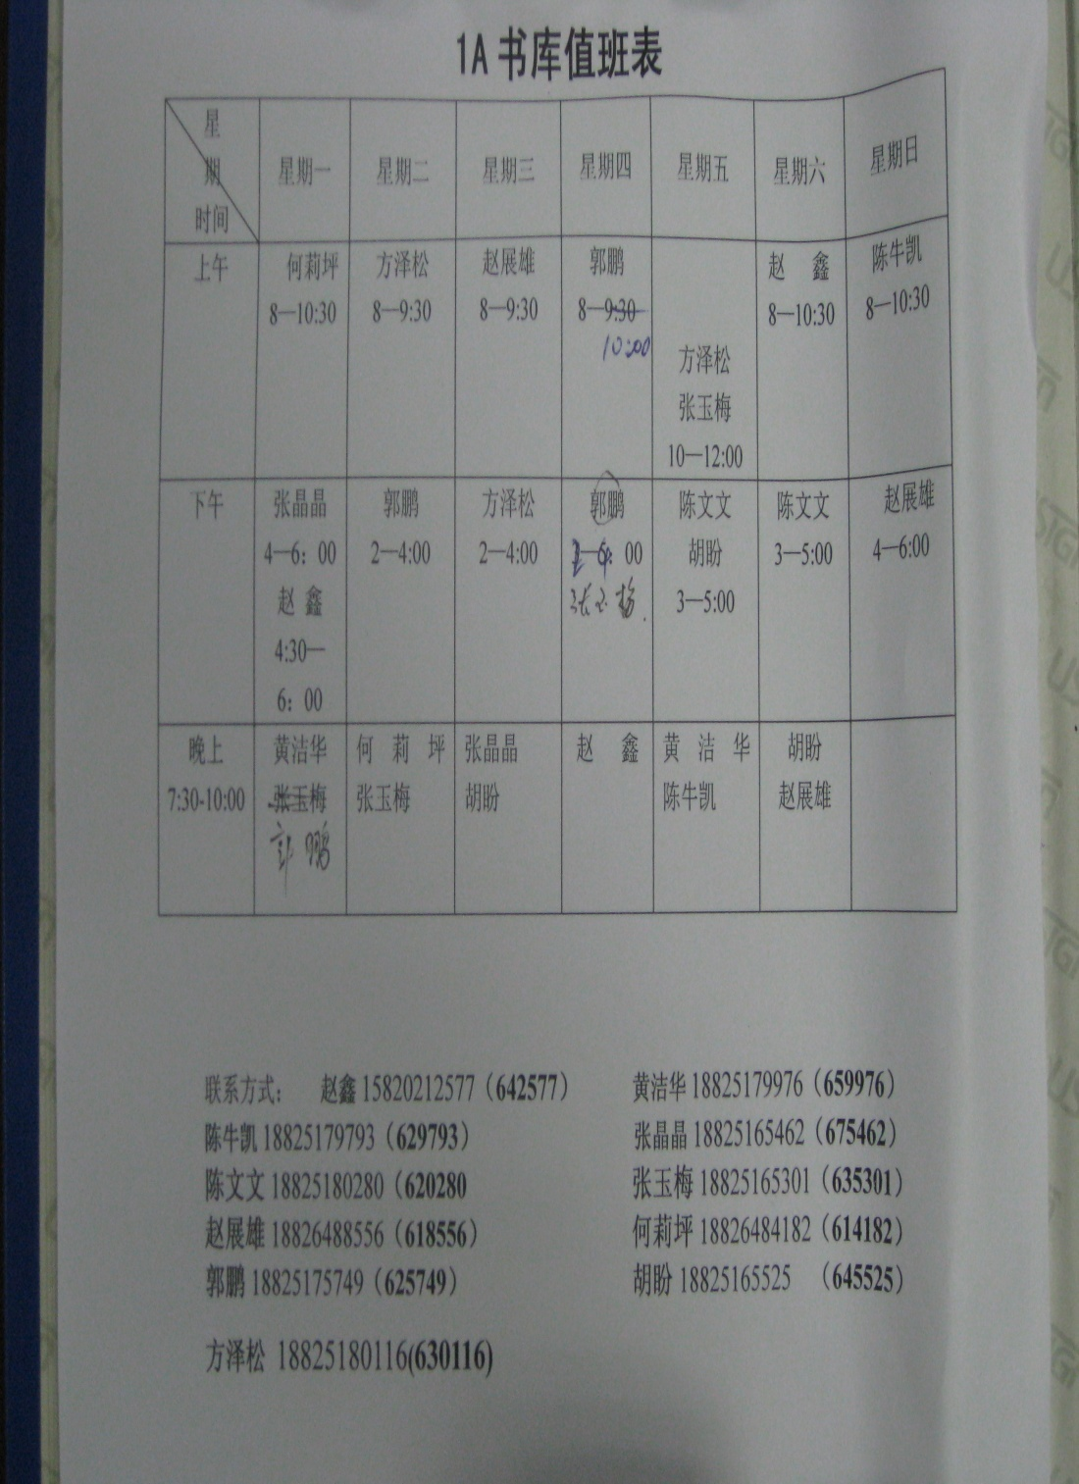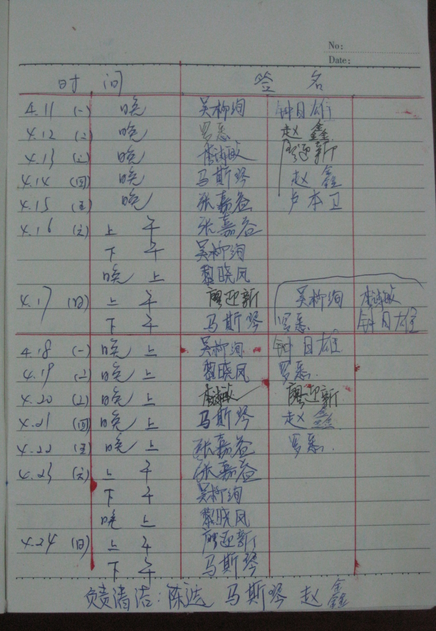
备注：考勤方式一：首先，学生馆员根据既定的值班安排在规定的时间段内上岗工作，并将“工作日期”、“工作时段”、“姓名”等基本信息填写在同一工作本上进行简单的考勤登记，然后，工作人员（书库老师）结合学生馆员的值班安排和考勤登记情况进行工酬统计。
图1 传统手工考勤方式一

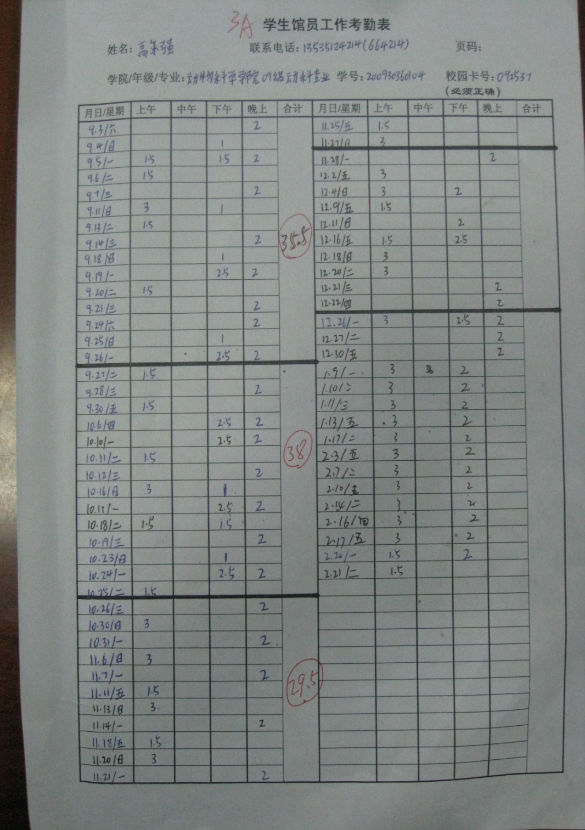
备注：考勤方式二：首先，学生馆员根据既定的值班安排在规定的时间段内上岗工作，并将“工作日期”、“特定时间段内的工作时间”等信息填写在特制的个人工作考勤表上进行考勤登记，然后，工作人员（书库老师）结合学生馆员的考勤登记情况进行工酬统计。
图2 传统手工考勤方式二

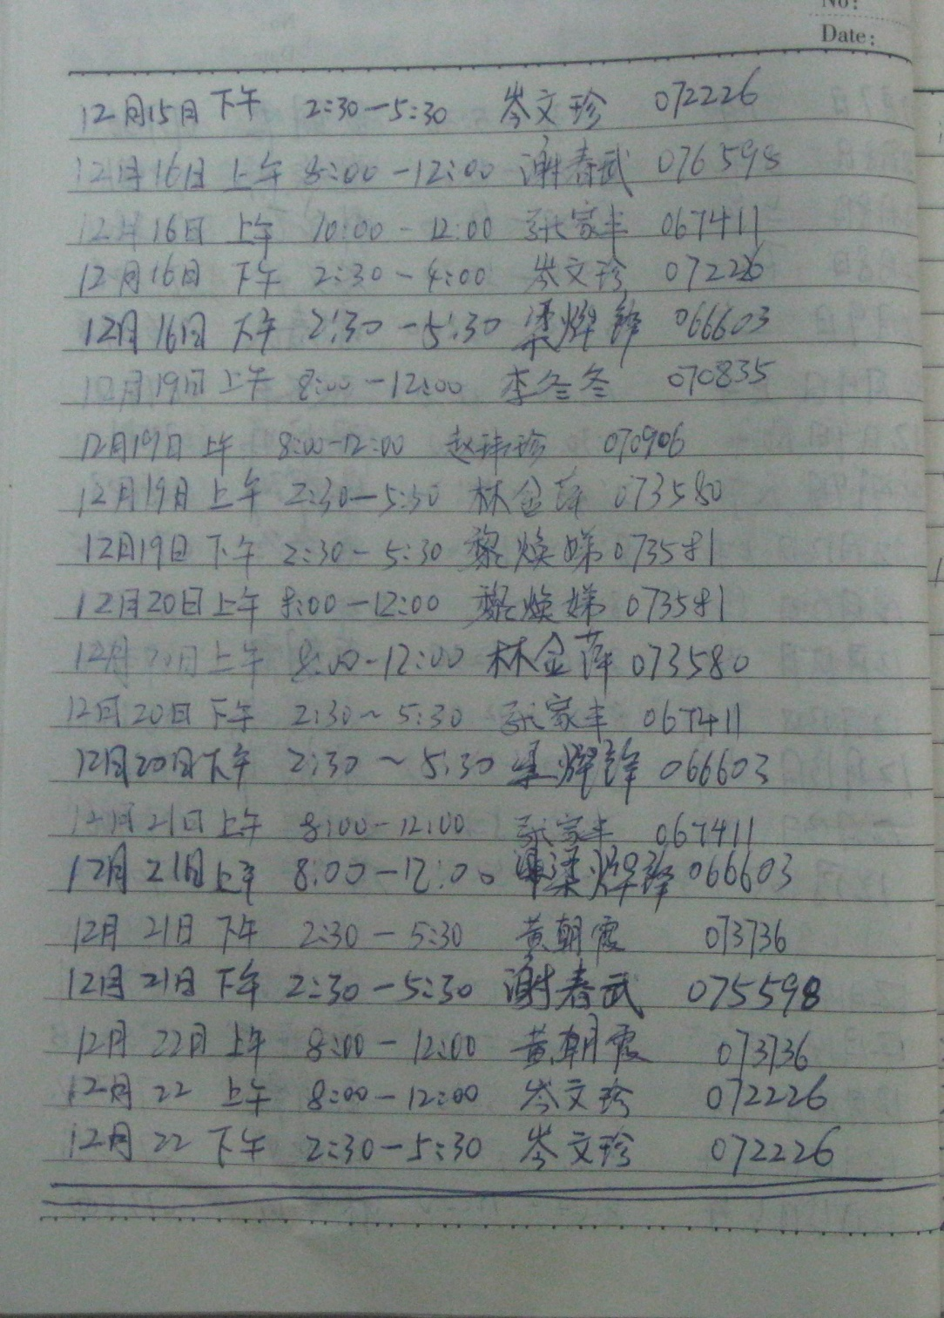
备注：考勤方式三：首先，学生馆员根据既定的值班安排在规定的时间段内上岗工作，并将“工作日期”、“工作时段”、“工作时间”、“姓名”、“校园卡号”等基本信息填写在同一工作本上进行考勤登记，然后，工作人员（书库老师）结合学生馆员的考勤登记情况分别进行工酬统计。
图3 传统手工考勤方式三
第二章 设计内容及思路
结合图书馆实际，利用Visual Studio 2005作为开发工具，以C#作为软件开发语言，结合SQL Server 2000数据库管理系统，开发一套基于C/S模式的考勤管理系统。具体内容及设计思路如下：

2.1 系统功能设置

基本模块如下：

学生馆员考勤管理系统

输出模块
统计模块
管理模块
维护模块
采集模块
输入模块

（1）管理模块：分用户管理、数据备份两个子模块。用户管理：用户分总管理员、用工部门管理员、书库管理员三个级别，其中总管理员具有最高权限，可以添减用工部门管理员、书库管理员和勤工助学人员，修改上述所有人员的数据等；书库管理员则只可以对自己书库的学生信息进行管理，管理内容包括：对勤工俭学学生信息的录入，录入的信息依次包含他们的学号、姓名、性别、校园卡卡号、班级、所在学院、库室、联系方式、住址等个人信息，并具有添加、修改、删除、查询学生信息的功能；
对其他书库的学生信息则无法查询。
（2）输入模块：包括学生基本信息、部门用工信息情况以及学生值班信息的输入，并建立档案，输入信息可以反映学生馆员的总体出勤和工资收入理论情况。
（3）采集模块：学生馆员工时和信息采集模块。以简洁明快、使用方便为目标，设置学生登录界面，登录的权限有良好的控制，且不同的登录者选择不同的路径，输入不同的用户名和密码，进入相应界面，实现即时、自动考勤记录，当学生值班结束退出系统时，立刻终止计时，从而完成考勤，与此同时，学生个人信息也相应传送到统计模块进行个人工时汇总。
（4）统计模块：分为学生信息统计、工时和工资统计、部门用工情况统计等。
（5）输出模块：分为学生基本信息输出、考勤信息输出、工资信息输出、部门信息输出，根据统计的结果和设置的参数生成相应的信息报表，并提供浏览和查询功能，确认无误后便可打印成需要的工资报表。
（6）维护模块：分为考勤信息维护、工资信息维护。通过对系统中常用信息的维护，实现对原信息的修改和扩展。

2.2 系统开发
开发的系统既讲究高效便捷，又要保证考勤信息准确无误。

2.3 系统测试
在系统正式推出前，验证系统及各模块是否都能正常工作并达到预期效果。

2.4 创新点
通过建设本项目研发系统，很好地实现了以下功能：
（1）规范了学生馆员档案的标准化、统一化管理，实现了管理人员对学生馆员的用工情况、上岗情况、工资分配和工作表现情况等实况的即时查询，方便管理和协调。
（2）实现了对学生馆员考勤信息管理、工时实时记录、工资信息统计、汇总等工作的自动化管理，降低克服了手工登记操作劳动量大、成本高、效率低、易出错、报表不及时、查询不方便等的弊端，大大提高了勤工助学学生和管理人员的工作效率，很好地实现了管理的自动化、规范化，进一步推进了图书馆无纸化办公进程。
（3）为勤工助学学生的表现情况提供了及时、科学的评价平台。
第三章 设计效果及实证列举
按照既定计划和方案，结合实际，利用Visual Studio 2005作为开发工具，以C#作为软件开发语言，结合SQL Server 2000数据库管理系统，开发了一套基于C/S模式的“图书馆智能考勤系统“（以下简称系统），现将系统的设计结果及情况作简单的介绍。

3.1 系统模块及其功能设置说明
3.1.1 后台管理模块功能设置及说明
- 管理模块及其权限设置
分用户管理和数据备份两个子模块。用户管理：用户分系统管理员、书库管理员和学生馆员三个级别，其中系统管理员具有最高权限，除了享有书库管理员和学生馆员的所有权限外，其独享的权限有：①添加用户及对其进行管理；②可对系统初始参数和学生所在学院、用工部门、库室等参数进行设置；③可查看指定时间段内所有用户在系统中进行的所有操作痕迹或指定类型的操作痕迹，方便监督和管理或异常情况的追查了解。④可以查看图书馆所有学生馆员的分布情况及用工情况的了解。⑤可对所有用工部门或书库的学生馆员进行管理，如馆员的添加、删除或个人信息的修改等。
书库管理员的权限有：①分配有登录系统的账号和密码，有登录系统的权限；②修改个人信息，如登录密码、联系方式等，但不能修改自己所在部门和书库的信息；③对自己书库的学生馆员进行管理，如学生信息的录入、学生馆员上岗工时的复核及其情况的查询、学生考勤情况和工资情况的查询、学生馆员工作表现评价等。④在特殊的情况下，如停电、劳动学生遗忘劳动登记等，库室管理员可为学生追加劳动时间。要说明的是，书库管理员只可以对自己书库的学生馆员进行管理，对其他书库的学生信息则无法查看和管理。
学生馆员的权限有：①查看和修改个人信息（包括登录密码）；②考勤签到。
- 信息录入模块和功能
勤工俭学学生的录入信息包含他们的学号、姓名、性别、校园卡卡号、班级、所在学院、库室、联系方式、住址等个人信息，并具有添加、修改、删除和查询学生信息的功能。
- 数据追加功能
在特殊的情况下，如停电、劳动学生遗忘劳动登记等，库室管理员可为学生追加劳动时间。
- 密码修改功能
系统用户在登陆后，可以修改个人信息和登录密码。
- 数据的查询、导出和打印功能
数据的输出格式可以选择文本格式或 EXCEL的格式；对汇总的结果可以直接从打印机输出。
3.1.2 学生考勤模块的设计
书库管理员登录系统并屏蔽管理员权限

学生在既定的时间段内上岗工作，劳动结束后，输入自身的账号和密码，签到工时

书库管理员核实学生馆员工时并复核
每位劳动人员对应的劳动时间（包括复核和未复核的）均分别记录至数据库进行存档
所有勤工助学学生馆员劳动完毕，退出系统

图4 学生考勤签到流程图

模块功能和流程说明：
- 学生馆员没有登录系统的权限，其只能在书库管理员登录系统并屏蔽了管理员的权限的基础上才可以在系统中输入自己的账号和密码进行工时登记签到。
- 根据意见和需求调查，结合实际，将本系统考勤工时统计调整为具体到0.5h的整数工时人工输入签到的方式，而非争取系统自动计时具体到几分几秒的工时统计方式，此方法可有效地错开考勤，避免较多学生同一时间在同一系统界面签到排长龙而延误工时登记影响工作情绪或造成紧张感以及部分学生钻空子故意延迟结束劳动时间等现象出现，与此同时，采取整数工时登记也方便工资（整数）的统计和发放。
- 学生签到成功与否，系统均会自动弹出信息框以作提醒。如学生在签到时输入错误的账号、密码或不符合系统设定的工时、时段等信息，系统会自动弹出“学号输入不正确，请重新输入！”或“密码输入不正确，请重新输入！”等信息框；签到成功时，系统则会自动弹出“签到成功！”。
- 学生馆员在系统进行签到登记的工时，只有得到书库管理员的核实并复核后方可生效，并自动录入考勤汇总表，供查询和打印，否则无效。
- 根据国家《高等学校学生勤工助学管理办法》中的第五章第二十条中的规定：“设置的岗位数量既要满足学生的工时需求，又要保证学生不因参加勤工助学而影响学习。学生参加勤工助学的时间原则上每周不超过8小时，每月不超过40小时”，本系统对学生的考勤情况设置了若干限制条件，包括：①每个学生每个月的劳动时间不能超过35h，如遇特殊情况，学生每个月工时超过35h的，当月工时按35h输出，剩余工时则自动划至次月补发；②连续劳动时间不能超过4h，防止“磨洋工”的情况出现；③单日的劳动次数不超过2次，保证了学生的学习时间和每次劳动的效率。④在同一工作时段，学生不能重复签到，这样很好地杜绝了在没有管理员现场监督的情况下学生的作弊行为。
- 在特殊的情况下，如停电、劳动学生遗忘劳动登记等，库室管理员可为学生追加劳动时间，即可以代替学生为其补签到。
- 如学生馆员在先签到并成功后劳动，如果半途中需要离开或劳动结束后发现劳动工时与签到工时不符时，可由书库管理员在为其复核工时可以根据实际情况进行工时调整，系统将以管理员复核的工时为准进行记录和工酬统计，从而大大提高了考勤特殊情况处理的灵活性。

3.2 系统测试
本系统自开发后在华南农业大学图书馆范围内进行了初步试用，效果良好。在试用过程发现系统存在一些小漏洞，如：①输入汉字时会自动进入全角输入法；②软件是以屏幕分辨率为1240*1024像素开发的，软件界面要求较高，导致软件中部分功能无法显示完整。③学生馆员工资报表输出格式与日常报账要求不太一致。经协调和改进，上述问题均陆续得到了解决，系统可按预先设计效果正常使用。

3.3 实证列举
现以华南农业大学图书馆聘用学生馆员的情况和数据为例，采取截图形式，将本项目研发的系统模块和功能加以说明。
- 数据及情况说明
华南农业大学图书馆聘用勤工助学学生的情况如下：勤工助学管理总协调部门为图书馆总办公室，涉及用工部门和库室分别为3个、16个（详见表2），其中2012年3月－9月期间聘用学生馆员193名。项目组于2012年9月在资源建设部的特色资源建设室内首次将项目组研发的系统应用于该库室学生馆员的考勤管理。
- 系统管理员权限说明
本系统管理模块中初步设定了2名系统管理员和4名库室管理员（可根据实际情况进行调整），其中，系统登录和操作界面（图5-6）以及系统管理员、书库管理员和学生馆员的权限和具体操作步骤（图7-9）以及学生馆员考勤流程演示图（图10）如下：

表2 华南农业大学图书馆管理部门和用工部门、库室编码及学生馆员聘用情况
部门 | 部门编码 | 库室 | 库室编码 | 勤工助学学生人数/人 | 合计
流通部 | 01 | 咨询、服务前台 | 0101 | 20 | 总协调管理部门：1个（图书馆总办公室）；用工部门：3个；用工库室：15个书库和1个服务前台；学生馆员：193名
流通部 | 01 | 样本 | 0100 | 17 | 总协调管理部门：1个（图书馆总办公室）；用工部门：3个；用工库室：15个书库和1个服务前台；学生馆员：193名
流通部 | 01 | 中文社科A库 | 011A | 12 | 总协调管理部门：1个（图书馆总办公室）；用工部门：3个；用工库室：15个书库和1个服务前台；学生馆员：193名
流通部 | 01 | 中文社科B库 | 011B | 12 | 总协调管理部门：1个（图书馆总办公室）；用工部门：3个；用工库室：15个书库和1个服务前台；学生馆员：193名
流通部 | 01 | 小说、人物传记库 | 012A | 15 | 总协调管理部门：1个（图书馆总办公室）；用工部门：3个；用工库室：15个书库和1个服务前台；学生馆员：193名
流通部 | 01 | 外文、艺术书库 | 012B | 8 | 总协调管理部门：1个（图书馆总办公室）；用工部门：3个；用工库室：15个书库和1个服务前台；学生馆员：193名
流通部 | 01 | 中文自科A库 | 013A | 11 | 总协调管理部门：1个（图书馆总办公室）；用工部门：3个；用工库室：15个书库和1个服务前台；学生馆员：193名
流通部 | 01 | 中文自科B库 | 013B | 13 | 总协调管理部门：1个（图书馆总办公室）；用工部门：3个；用工库室：15个书库和1个服务前台；学生馆员：193名
流通部 | 01 | 泰山区流通 | 0103 | 10 | 总协调管理部门：1个（图书馆总办公室）；用工部门：3个；用工库室：15个书库和1个服务前台；学生馆员：193名
流通部 | 01 | 启林区流通 | 0107 | 11 | 总协调管理部门：1个（图书馆总办公室）；用工部门：3个；用工库室：15个书库和1个服务前台；学生馆员：193名
期刊部 | 02 | 总馆外刊 | 0202 | 30 | 总协调管理部门：1个（图书馆总办公室）；用工部门：3个；用工库室：15个书库和1个服务前台；学生馆员：193名
期刊部 | 02 | 总馆现刊 | 0203 | 30 | 总协调管理部门：1个（图书馆总办公室）；用工部门：3个；用工库室：15个书库和1个服务前台；学生馆员：193名
期刊部 | 02 | 总馆中刊 | 0204 | 30 | 总协调管理部门：1个（图书馆总办公室）；用工部门：3个；用工库室：15个书库和1个服务前台；学生馆员：193名
期刊部 | 02 | 泰山区期刊 | 0201 | 13 | 总协调管理部门：1个（图书馆总办公室）；用工部门：3个；用工库室：15个书库和1个服务前台；学生馆员：193名
期刊部 | 02 | 启林区期刊 | 0207 | 16 | 总协调管理部门：1个（图书馆总办公室）；用工部门：3个；用工库室：15个书库和1个服务前台；学生馆员：193名
资源建设部 | 03 | 特色资源建设部 | 0301 | 5 | 总协调管理部门：1个（图书馆总办公室）；用工部门：3个；用工库室：15个书库和1个服务前台；学生馆员：193名
总办公室 | 04 | —— | —— | 0 | 总协调管理部门：1个（图书馆总办公室）；用工部门：3个；用工库室：15个书库和1个服务前台；学生馆员：193名
备注：上表为2012年3月－9月期间华南农业大学图书馆勤工助学用工情况和数据。

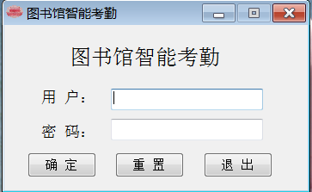
图5 系统登录界面

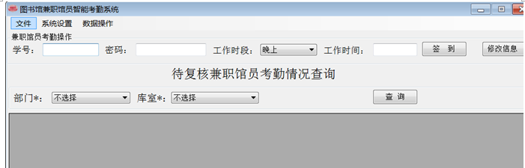
备注：系统管理员、书库管理员登录系统后为相同的界面，菜单内容也相同，所不同的是，对于所有子菜单的内容，系统管理员均有权限使用，而书库管理员则只可使用其中的部分。
图6 系统操作界面首页
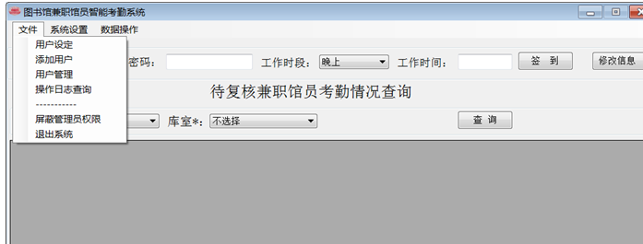
权限1：添加系统管理员和书库管理员
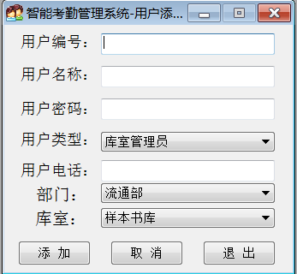
权限2：可添加、删除用户或对其相关信息进行修改和补充

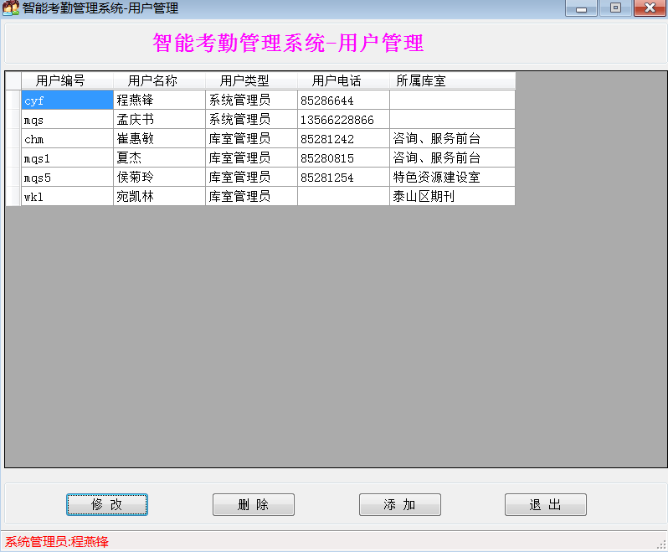

权限3：可查看指定时间段内所有管理员（包括其他系统管理员和所有库室管理员）在系统中进行的所有操作痕迹或指定类型的操作痕迹，方便监督和管理

权限3：可查看指定时间段内所有用户在系统中进行的所有操作痕迹，便于监督和管理
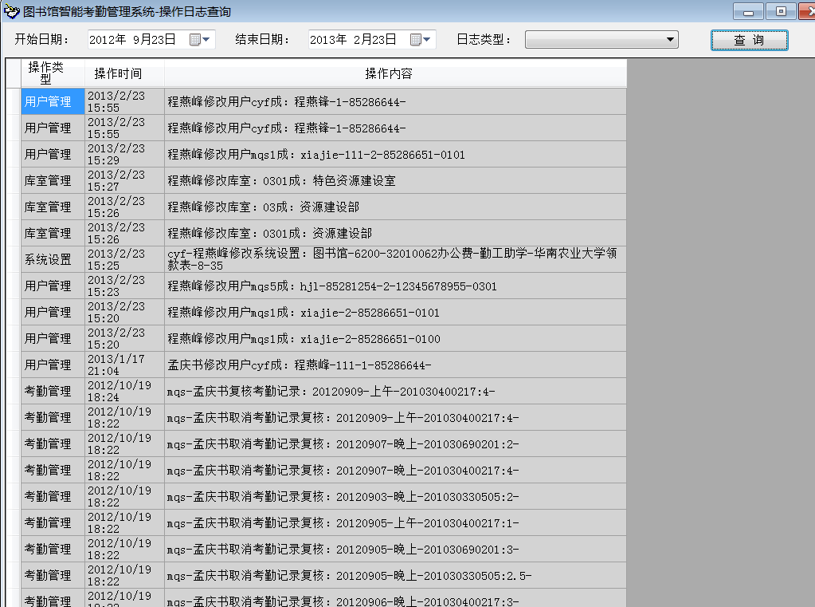

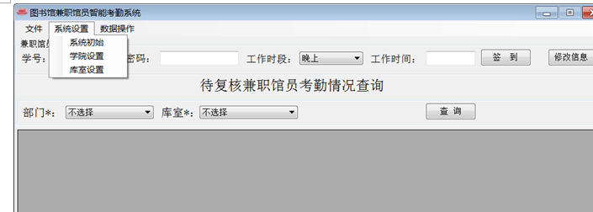
权限4：可对系统参数和学院、用工部门、库室等参数进行设置

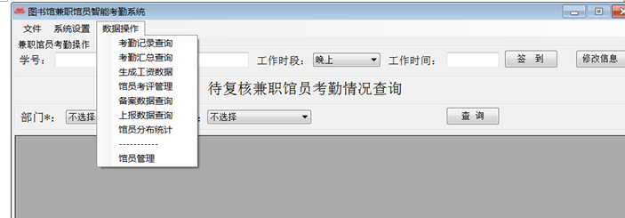
权限5：根据需要可对学生馆员中的“在职馆员”、“全部馆员”或“某段时间有考勤馆员”等信息依照“库室”或“学院”的分类形式进行有选择性地查看和了解。
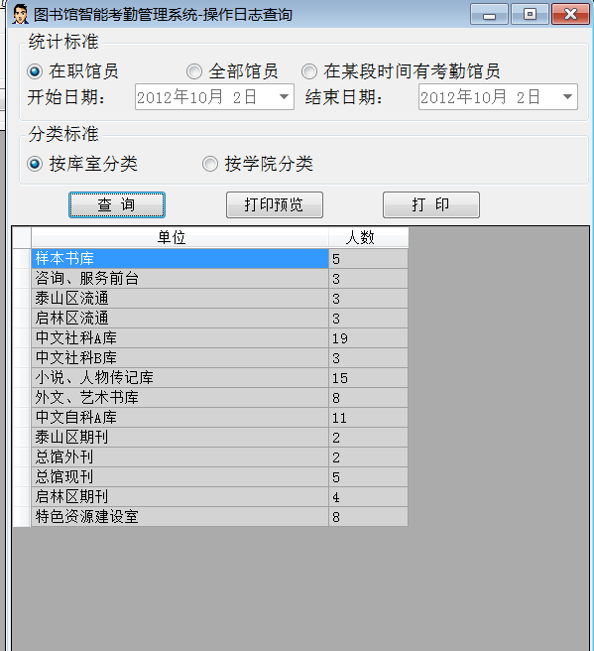

权限6：可对所有用工部门和书库的学生馆员进行管理，如对馆员进行添加、删除或个人信息的修改等，并具有批量添加、删除和结束的功能。

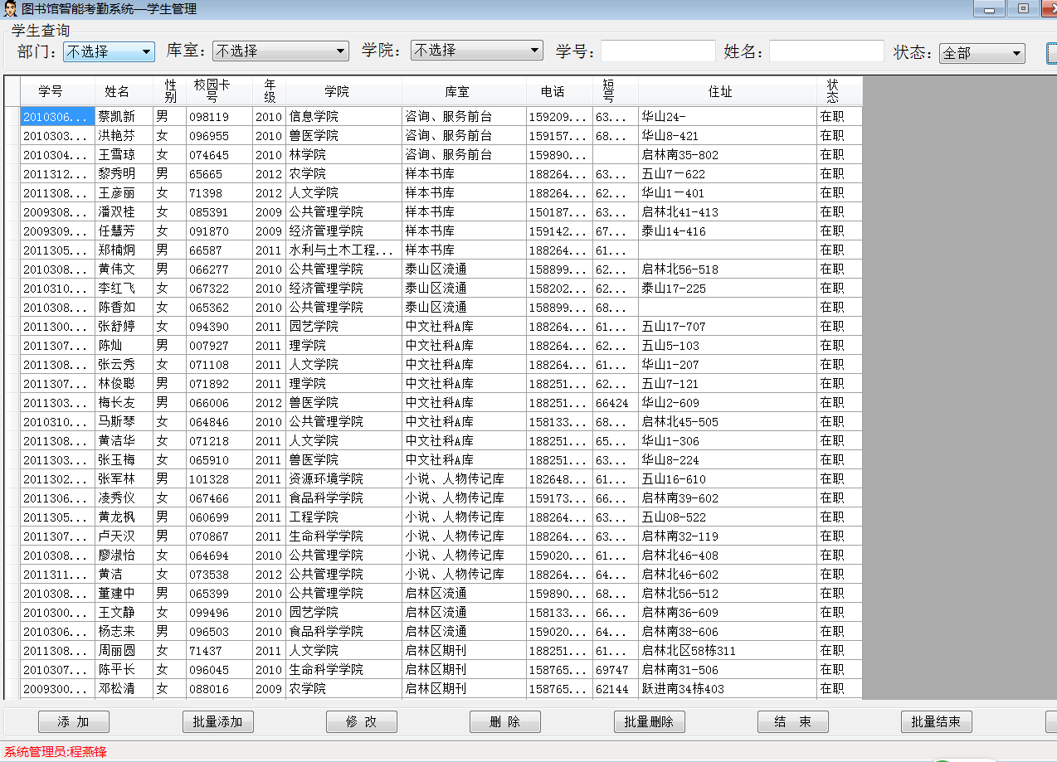
图7 系统管理员独有的权限和职能演示图

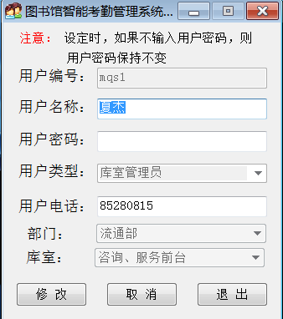
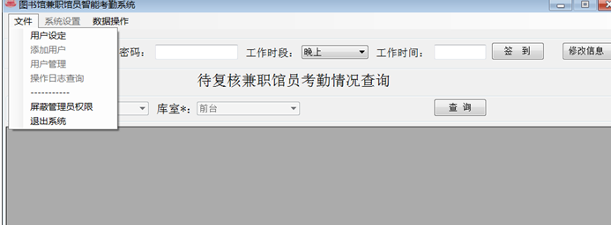
权限1：可对用户名称、登录密码、联系方式等个人信息进行修改，但不能修改自己的用户级别以及所在部门和书库的信息

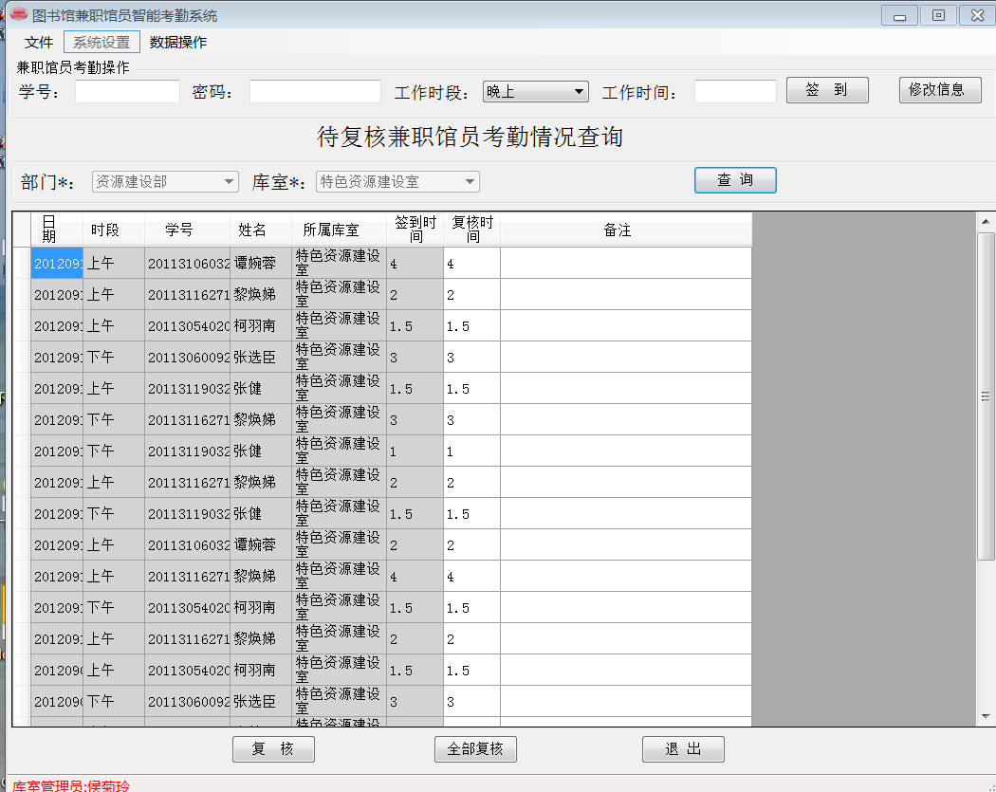
权限2：可查询所在库室待复核的学生馆员考勤情况
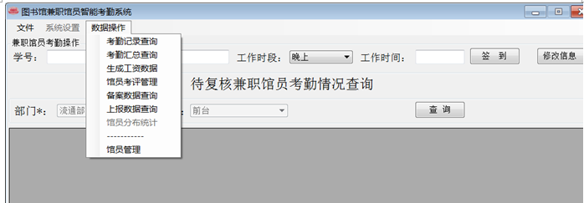
权限3：可查询所在书库学生馆员的考勤情况（包括已复核和未复核的情况）

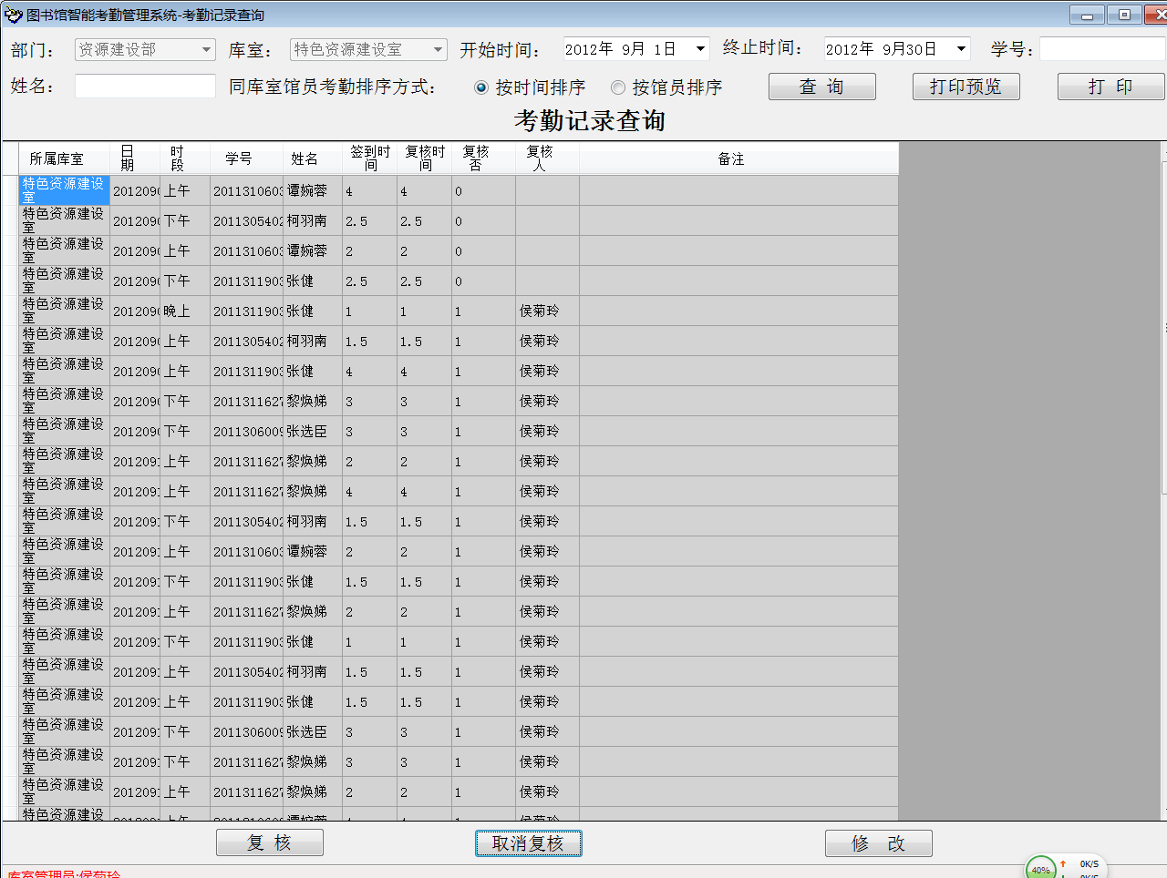
未复核名单
已复核名单并显示复核经手人名单

备注：“复核否”一栏中，“0”代表未复核，“1”代表已复核（下同）。
权限4：可对所在书库已复核的学生馆员考勤情况进行查询

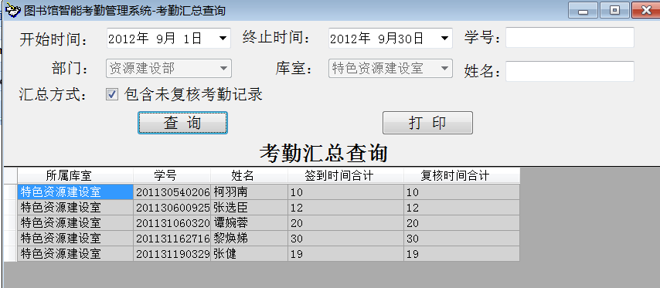
权限5：可对所在书库学生馆员在特定时间段内的工资分配情况进行查询

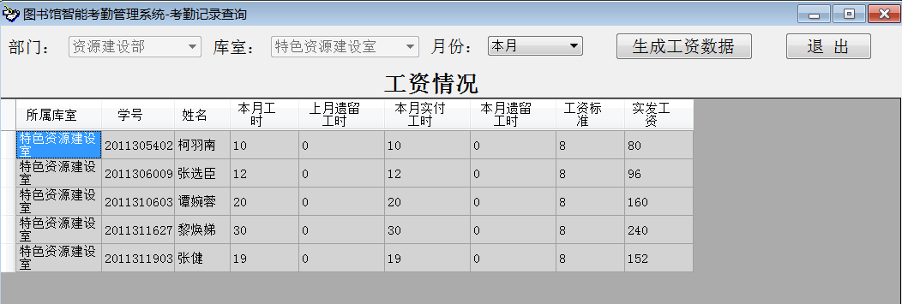
权限6：可对所在书库学生馆员在特定时间段内的工资情况按制定的格式和要求进行自动生成，并以文本格式或 EXCEL的格式导出和打印
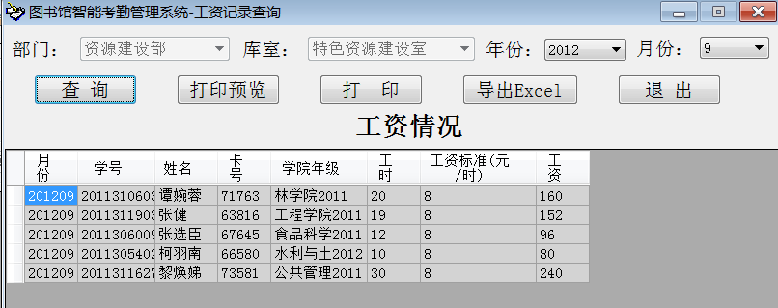

权限7：对所在书库的学生馆员进行管理，如馆员的增加、删除或个人信息的修改等，并具有批量添加和删除的功能。
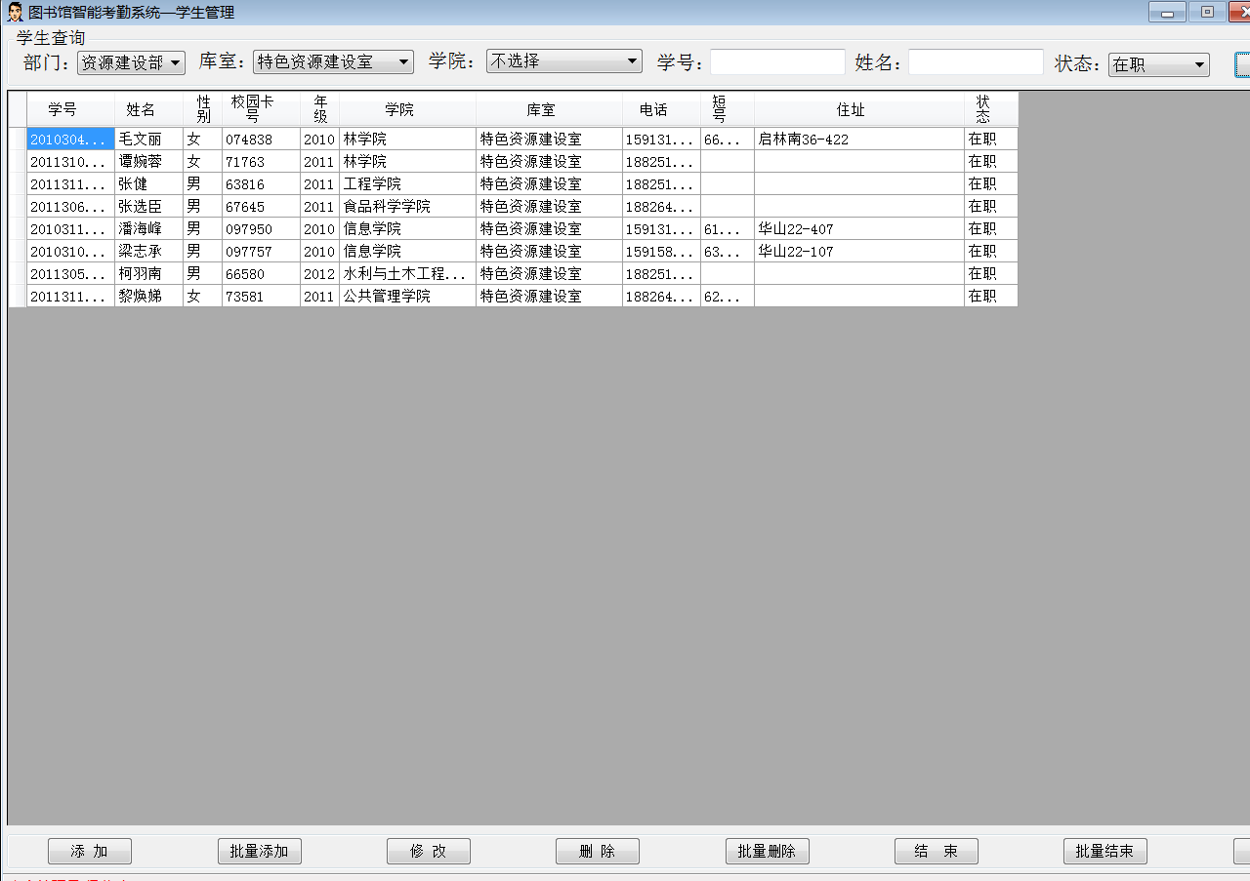

权限8：可对所在书库学生馆员的工作表现进行评价

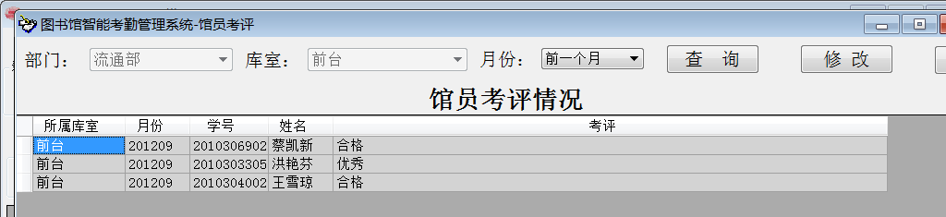

图8 书库管理员权限和职能演示图

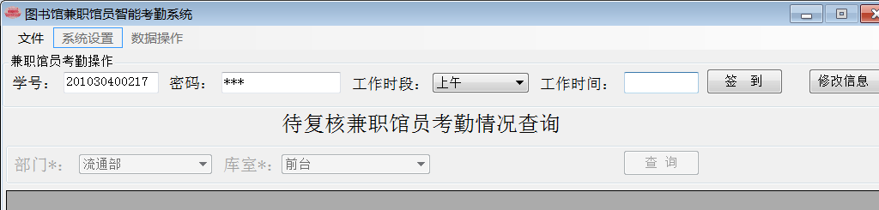
权限1：查看和修改个人信息（包括登录密码），但不能修改自己所在部门和书库等信息

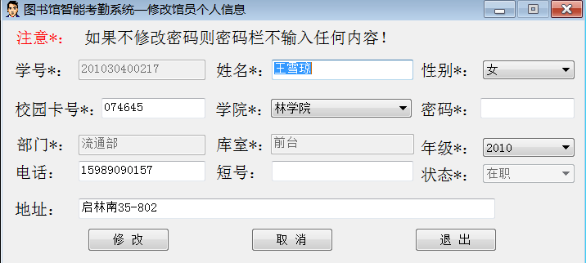

图9 学生馆员权限演示图

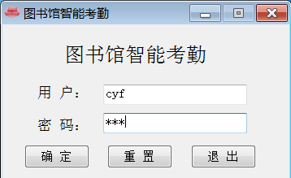
1、管理员输入账号、密码，登录系统
2、管理员屏蔽管理员权限

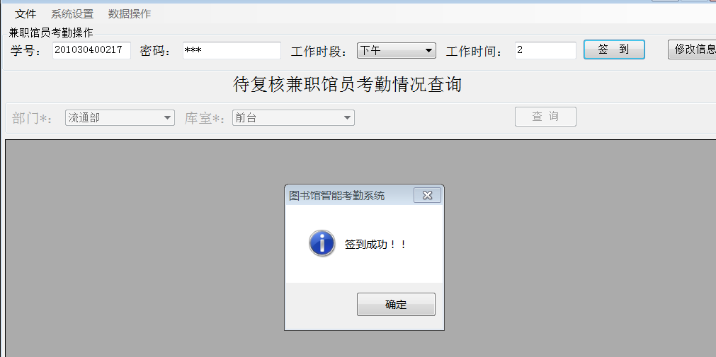
3、学生馆员在既定的时间段内上岗工作，劳动结束后，输入自身的账号、密码、工作时段和工作时间，点击签到
4、签到成功后，系统自动提醒，并将考勤数据自动记录到数据库中进行存档

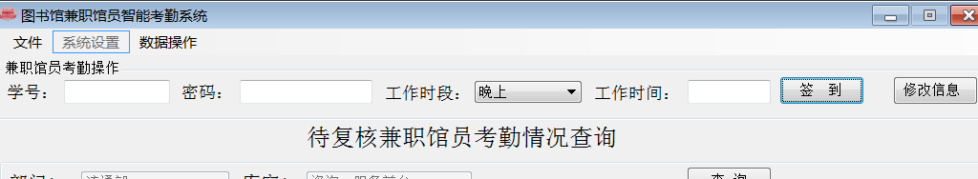
5、学生馆员劳动完毕并签到成功后，退出系统
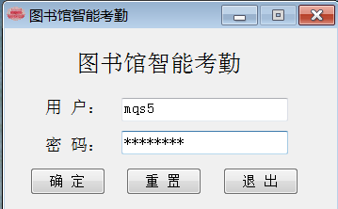
6、管理员登录系统

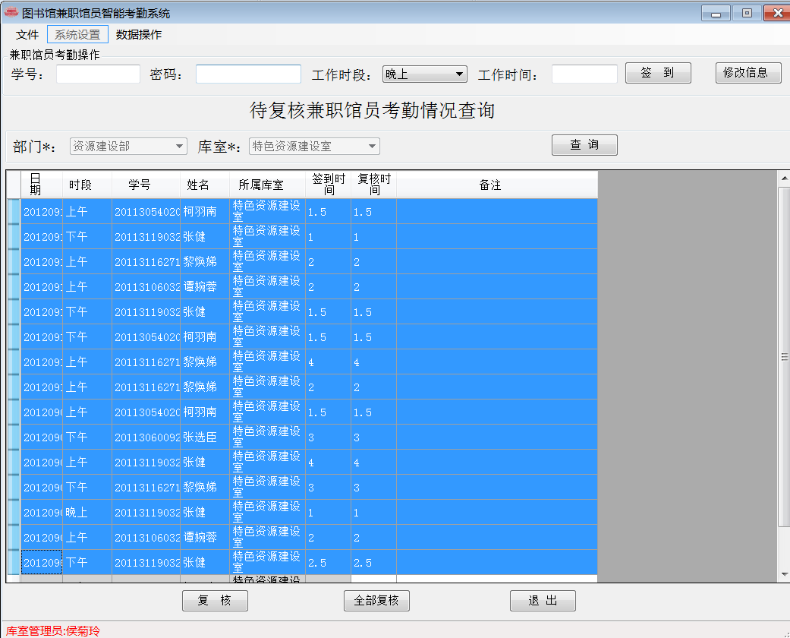
7、管理员点击查看“待复核兼职馆员考勤情况”，核实学生馆员工时无误后进行复核。

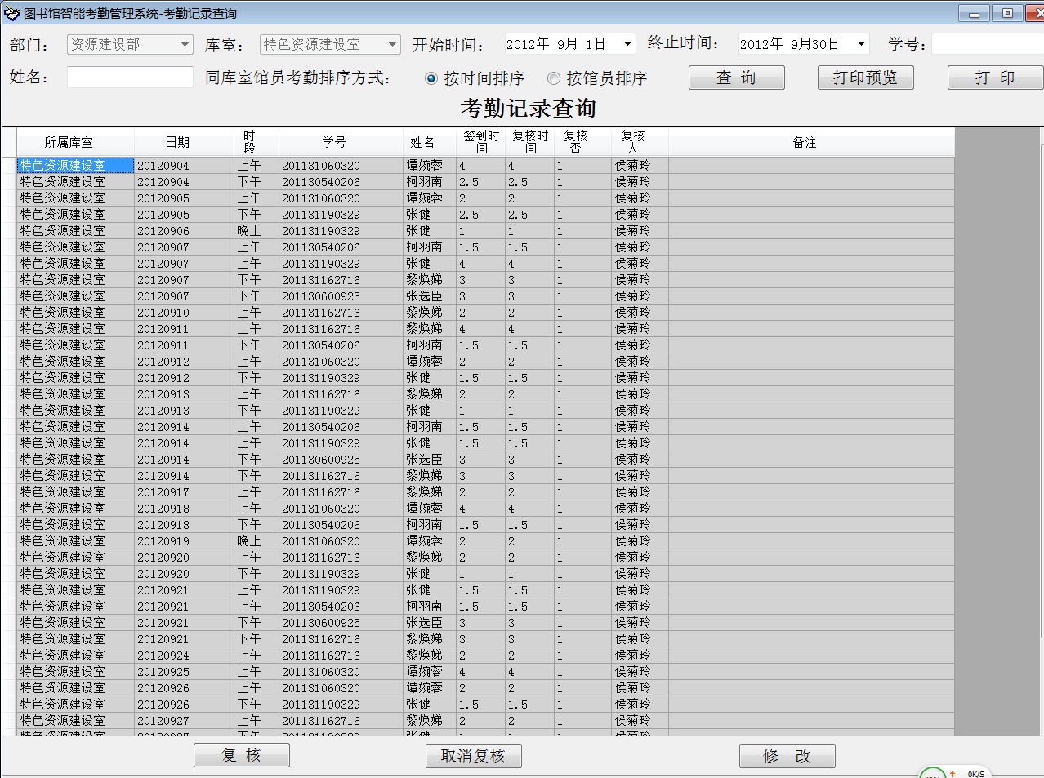
8、已复核过的学生馆员考勤信息自动记录到数据库中进行存档
9、查询工资情况并导出
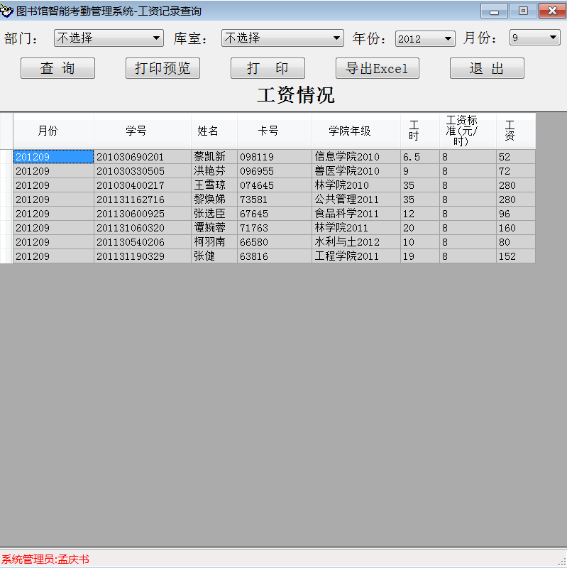
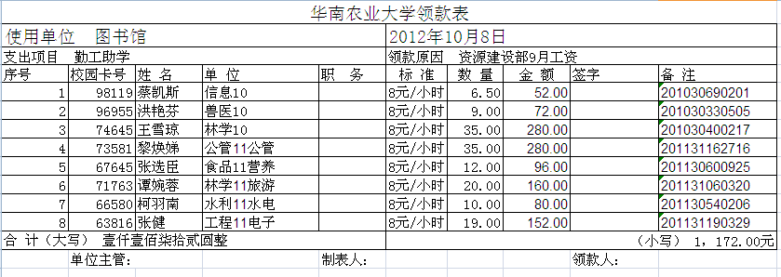
10、打印工资表并上报
图10 学生馆员考勤、工资报表打印流程图
第四章 结论与建议

结论
本项目组研发的勤工助学考勤管理系统是以计算机为工具，以网络为手段，为管理和决策提供信息服务的系统，具有信息传递与查询、数据处理与统计、信息报表汇总与打印、工作绩效评价等功能。建设勤工助学考勤管理系统，是解决高校图书馆勤工助学管理问题的有效途径。

建议
（1）在经费和技术允许的情况下，系统争取指纹登录，可以较好地减少人为的替岗签到、或签到早退的现象。
（2）利用新的技术手段，进一步完善和发展该系统。如，把服务推进勤工助学学生的个人信息环境，充分结合手机短信、即时通讯软件、电子邮件等勤工学生常用信息工具，主动将相关工作安排、意见反馈或通知等推送给学生，增加学生和管理人员的即时互动性。
（3）参考网络游戏系统，改变工作记录的登记方式，推出任务式工作系统，明确工作内容和要求。管理员根据岗位职责实际情况，制定不同的工作任务，如一小时任务、批量任务或临时任务，并明确给出该任务的相关时间和要求，或上岗工作注意事项等。学生在工作签到时，直接领取工作任务或提醒，并可方便查阅帮助或要求，工作签离时，登记工作完成情况或备注说明等。
第五章 支撑材料列举

5.1 软件的开发
基于网络的学生馆员考勤管理系统软件1套（详见电子版材料）。

5.2论文
根据研究内容，发表相关论文1篇（详见附件）：
程燕锋.信息考勤管理系统在中国高校图书馆勤工助学管理中的应用研究现状.农业图书情报学刊,2012,24（11）:198-121.

5.3 研究报告
《基于网络的学生馆员考勤管理系统的研发》项目结题报告1份。
第六章 参考文献
[1]中共中央,国务院.中国教育改革和发展纲要[EB/OL].[2011-05-30].http://www.moe.gov.cn/publicfiles/business/htmlfiles/moe/s3735/200407/2484.html.
[2] 国家教育委员会,财政部.关于对高等学校生活特别困难学生进行资助的通知[EB/OL].[2011-05-30].http://www.people.com.cn/item/flfgk/gwyfg/1993/215603199305.html.
[3] 国家教育委员会,财政部.关于进一步做好高等学校勤工助学工作意见的通知[EB/OL].[2011-05-30].http://www.chinalawedu.com/news/1200/22598/22615/22811/2006/3/ch2354263820271360023744-0.htm.
[4]陈若乒. 我国高校图书馆勤工助学研究现状与发展趋势. 图书馆建设, 2011(12): 86-89.
[5]程燕锋. 高校图书馆开展勤工助学活动的意义及其管理思路的探讨. 农业图书情报学刊, 2010(06): 296-298,302.
[6]李建秀, 康雪琴. 信息时代高校图书馆中的学生助理管理. 晋图学刊, 2009(05): 45-47, 61.
[7]翁秀玉.学生馆员工作安排管理系统. 福建电脑, 2005(08): 121-122.
[8]周中林.基于B/S架构的高校资助管理信息系统研究. 合作经济与科技, 2009(24): 38-40.
[9]沈延兵等.基于Internet/Intranet的高校学生勤工助学管理系统的实现. 教育信息化, 2004(06): 25-27.
[10] 王勇等. 基于Struts2框架的学生助理管理系统的设计与实现. 电脑知识与技术, 2010(18): 4990-4992.
[11]宋华斌.勤工助学管理系统的设计与实现. 科技资讯, 2011(06): 226-228.
[12] 刘宁. 基于.NET框架的“学工在线”系统的设计与实现.2006,中国地质大学（北京）.
[13]杨庆实, 解方文, 陈新令. 高校贫困生管理信息系统的开发及实现. 网络财富, 2008(09): 62-63.
[14]陈佳. 基于B/S结构的高校学生工作管理系统的设计和实现. 网络安全技术与应用, 2009(06): 16-17.
[15]王国辉. 基于.net架构的高校勤工助学管理系统设计与实现. 黑龙江科技信息,2009(18): 57.
[16]盛加林. 高校资助管理系统的设计. 内江科技, 2010(12): 151.
[17]李峰. 基于ASP.NET学生资助管理系统的开发. 2011,电子科技大学.
[18] 栗涛.基于SSH开源架构的高校帮困助贷系统的研究与实现, 2010, 昆明理工大学.
[19]曹晖, 乔丙武, 曹娜娜. 基于.NET框架的高校贫困学生管理信息系统开发及实现. 电脑知识与技术(学术交流), 2007(22): 936-939.
[20] 沈晓梅, 钟远薪. 高校图书馆勤工助学管理信息系统的实践与思考. 图书馆论坛, 2008(05): 74-76.
[21]邱建玲, 盖玉先, 郝冬冬. 高校图书馆勤工助学管理系统的建立与作用. 科教文汇(中旬刊), 2009(09): 223-224.

